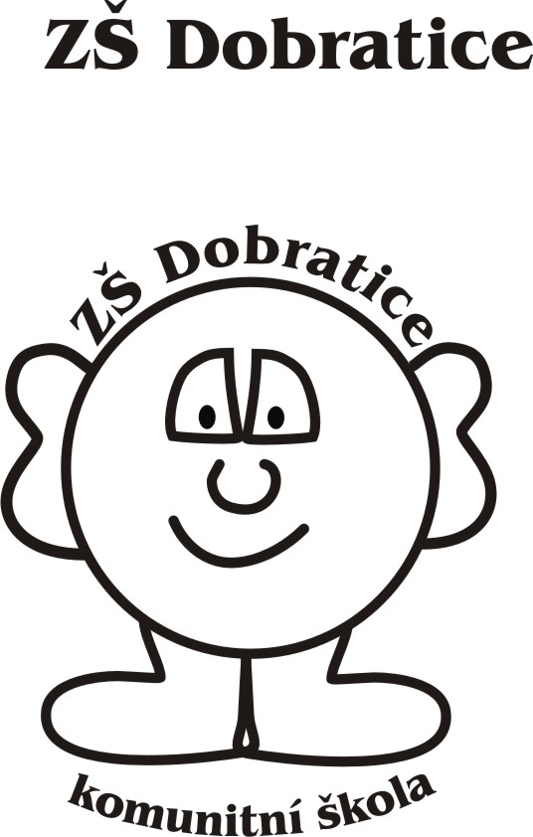
_______________________________________________________

Informovaný souhlas – Mateřská škola

Jako zákonný zástupce uděluji v souladu s čl. 6 Nařízení Evropského parlamentu a Rady (EU) 2016/679 ze dne 27. 4. 2016 o ochraně fyzických osob v souvislosti se zpracováním osobních údajů a o volném pohybu těchto údajů, které vstoupí v účinnost 25. 5. 2018 (dále jen „GDPR“) souhlas Základní škola a mateřská škola Dobratice, okres Frýdek-Místek, příspěvková organizace (dále jen "škola") ke zpracovávání osobních údajů mého dítěte:

______________________________________ nar. ___________________

Osobní údaj | Účel zpracování | Doba poskytnutí souhlasu | Souhlas  ANO x NE
Fotografie žáka | Webové stránky školy – propagace a informování o činnosti školy. | Po dobu školní docházky.
 | Interní potřeby školy – nástěnky, projektové publicity, školní publikace. | Po dobu školní docházky.
 | Obecní zpravodaj. | Po dobu školní docházky.
 | Kronika školy – zachycení historie. | Po dobu nutnou ke splnění účelu.
Audio či video záznam žáka | Webové stránky školy. | Po dobu školní docházky.
 | Prezentace školy. | Po dobu školní docházky.
 | Projektová publicita. | Po dobu školní docházky.
Jméno, příjmení, datum narození, trvalý pobyt, rodné číslo, a státní občanství žáka. | Zdravotní pojišťovna – potřeba komunikace v rámci BOZP. | Po dobu školní docházky.
Jméno, příjmení, datum narození, třída žáka. | Prezentace školy. | Po dobu školní docházky.
 | Soutěže. | Po dobu školní docházky.
 | Označení skřínek a postýlek dítěte. | Po dobu školní docházky.
 | Seznam – výběr hygienických potřeb dítěte. | Po dobu školní docházky.
 | Seznam – výběr příspěvků (SRPŠ, AJ, fotografie) | Po dobu školní docházky.
 | Sledování váhy a míry dítěte. | Po dobu školní docházky.
Jméno, příjmení, datum narození, MŠ, kontakt na zákonného zástupce | Školní výlety a exkurze. | Po dobu školní docházky.
 | Plavecký výcvik. | Po dobu školní docházky.
 | Lyžařský výcvik. | Po dobu školní docházky.
Číslo účtu zákonného zástupce. | Stravování v MŠ – pro potřeby bezhotovostního hrazení stravného škole. | Po dobu školní docházky.

V _________________________________ dne___________________

Jméno zákonného zástupce__________________________a podpis __________________

Jméno zákonného zástupce__________________________a podpis __________________

